LAPORAN PRAKTIKUM
“jQuary”
Dalam rangka memenuhi tugas mata kuliah Praktikum Desain Website
Dosen pengampu: Vearen Dika Sofirudin, S.Pd., M.Ed.



Disusun oleh:
Nama : Rifkhi Ardi Mustaqim
NIM : K3524033

PENDIDIKAN TEKNIK INFORMATIKA DAN KOMPUTER
FAKULTAS KEGURUAN DAN ILMU PENDIDIKAN
UNIVERSITAS SEBELAS MARET
SURAKARTA
2025

Tujuan Praktikum
Tujuan dari praktikum ini adalah untuk:
- Memahami cara menggunakan JQuery sebagai framework JavaScript untuk desain web.
- Mengerti konsep dan cara kerja dasar JQuery.
- Mampu mengembangkan dan menerapkan teknik pengolahan konten web yang dinamis menggunakan JQuery dan JQuery UI.

Ringkasan Materi
Praktikum ini berfokus pada JQuery, sebuah library JavaScript yang menganut semboyan "Write less, do more". JQuery dibuat untuk menyederhanakan berbagai tugas di sisi client, seperti manipulasi dokumen HTML, event handling, animasi, dan AJAX.
- Sintaks Dasar dan Selector: Inti dari JQuery adalah penggunaan fungsi Dolar $ untuk "membungkus" obyek DOM. Penulisan kode JQuery umumnya ditempatkan di dalam fungsi $(document).ready() untuk memastikan kode dijalankan hanya setelah seluruh halaman selesai dimuat. Seperti CSS, JQuery menggunakan selector untuk memilih elemen, seperti $("#id") untuk ID, $(".class") untuk kelas, atau $("element") untuk tag HTML.
- Perbandingan JQuery vs JavaScript: JQuery menyederhanakan sintaks JavaScript murni secara signifikan.
  - JavaScript: document.getElementById("demo").innerHTML = "Hello";
  - JQuery: $("#demo").html("Hello");
- Manfaat Utama: JQuery mempermudah pengembang dalam:
  - Mengakses dan Mengubah Halaman: Mengubah tampilan (CSS) atau isi (HTML) elemen dengan mudah.
  - Merespon Interaksi: Melengkapi event handling bawaan JavaScript (seperti click, mouseenter, keypress, submit) agar lebih mudah digunakan.
  - Animasi: Menyediakan fungsi animasi sederhana (seperti fading) yang ringan.
  - AJAX: Menyederhanakan proses pengambilan data dari server tanpa perlu refresh halaman.
- JQuery UI: Adalah library tambahan yang fokus pada pengembangan User Interface (UI) atau front-end. Untuk menggunakannya, JQuery utama harus diimpor terlebih dahulu. Modul ini mengenalkan beberapa komponen JQuery UI, yaitu:
  - Accordion
  - Tabs
  - AutoComplete
  - Dialog
  - Tooltip

Langkah Kerja
Praktikum ini terdiri dari dua latihan mandiri (Bagian E).
1. Latihan 1 (Refactor Highlight Teks ke JQuery)
- Tugas: Mengubah Latihan 2 dari praktikum sebelumnya (modul JavaScript) tentang highlight kalimat agar menggunakan sintaks JQuery.
- Implementasi:
  - Menyimpan file sebagai latihan1.html.
  - Mengimpor library JQuery (lokal atau CDN).
  - Fungsi toggleHighlight() yang sebelumnya menggunakan document.querySelectorAll dan perulangan forEach diganti.
  - Fungsi tersebut diganti dengan event listener click JQuery yang menargetkan tombol.
  - Di dalam listener tersebut, logika toggle disederhanakan menggunakan selector kelas JQuery (misal, $('.to-highlight')) dan fungsi .toggleClass('highlight').
2. Latihan 2 (Jam Digital START/STOP)
- Tugas: Membuat jam digital yang dapat dimulai (START) dan dihentikan (STOP) menggunakan satu tombol dan disimpan sebagai latihan2.html.
- Implementasi:
  - Membuat layout HTML yang terdiri dari satu elemen <h1> (misal, id="jam") untuk menampilkan waktu dan satu <button> (misal, id="start").
  - Di dalam $(document).ready(), siapkan variabel untuk menyimpan status jam (misal, isRunning = false) dan ID dari setInterval (misal, var clockInterval).
  - Memberi event listener click pada tombol $('#start').
  - Fungsi click akan memeriksa status isRunning:
    - Jika true (sedang berjalan), panggil clearInterval(clockInterval) untuk menghentikan jam dan set isRunning = false.
    - Jika false (berhenti), panggil fungsi updateClock(), lalu jalankan setInterval(updateClock, 1000) (disimpan ke clockInterval), dan set isRunning = true.
  - Buat function updateClock() yang mengambil new Date(), memformat jam, menit, dan detik (pastikan menggunakan awalan '0' jika angka < 10 ), lalu tampilkan hasilnya ke $('#jam') menggunakan .text() atau .html().

Dokumentasi Program dan Hasil Program
Latihan1.html
Kode Program:
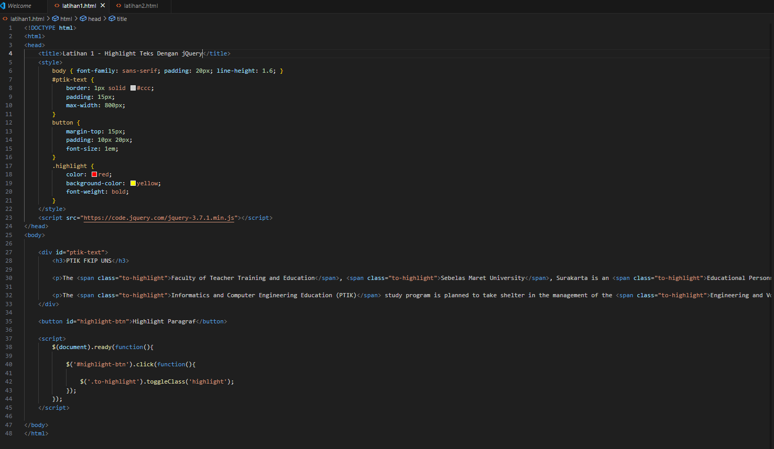

Penjelasan kode:

1. Blok CSS (<style>)
Ini adalah kode yang mengatur visual atau tampilan halaman.
- body, #ptik-text, button: Ini style standar. Cuma ngatur font, padding, border, sama margin. Gak ada yang spesial, cuma biar rapi aja.
- .highlight: Nah, ini kunci utamanya. Ini adalah class selector yang kamu definisikan.
  - Fungsi: Kamu membuat satu set aturan CSS (teks jadi merah, background kuning, font-weight tebal).
  - Status: Waktu halaman pertama kali dibuka, class ini belum dipakai di elemen HTML manapun. Style ini cuma "siaga" nunggu dipanggil.

2. Blok JavaScript/jQuery (<script>)
Ini adalah kode yang ngatur logika atau interaksi di halaman.
- <script src="https...jquery...min.js">:
  - Fungsi: Ini import library jQuery. Tanpa baris ini, browser gak bakal ngerti perintah-perintah yang pakai simbol Dolar ($).
- $(document).ready(function(){ ... });:
  - Fungsi: Ini event listener bawaan jQuery untuk elemen document (halaman web-nya).
  - Tujuan: Memastikan semua kode JavaScript di dalamnya baru dieksekusi setelah semua elemen HTML (DOM) selesai dimuat. Ini penting untuk menghindari error JS yang mencoba memanipulasi elemen yang belum ada.
- $('#highlight-btn').click(function(){ ... });:
  - Fungsi: Ini event listener untuk event click.
  - Target: $('#highlight-btn'). Ini adalah Selector ID. Perintah ini bilang ke jQuery, "Cari elemen yang punya id="highlight-btn"".
  - Aksi: .click(function(){...}). Perintah ini "menempelkan" sebuah fungsi ke tombol itu. Fungsi ini akan otomatis berjalan setiap kali tombol itu diklik.
- $('.to-highlight').toggleClass('highlight');:
  - Fungsi: Ini adalah aksi utama yang dijalankan pas tombol diklik.
  - Target: $('.to-highlight'). Ini adalah Selector Class. Perintah ini bilang, "Cari semua elemen di halaman ini yang punya class="to-highlight"".
  - Aksi: .toggleClass('highlight'). Ini adalah metode jQuery.
    - toggleClass secara otomatis memeriksa setiap elemen target:
    - Jika elemen tidak punya class highlight, maka class itu akan ditambahkan (<span class="to-highlight highlight">). CSS .highlight (merah/kuning) jadi aktif.
    - Jika elemen sudah punya class highlight, maka class itu akan dihapus (<span class="to-highlight">). CSS .highlight jadi nonaktif.

Screenshot hasil:
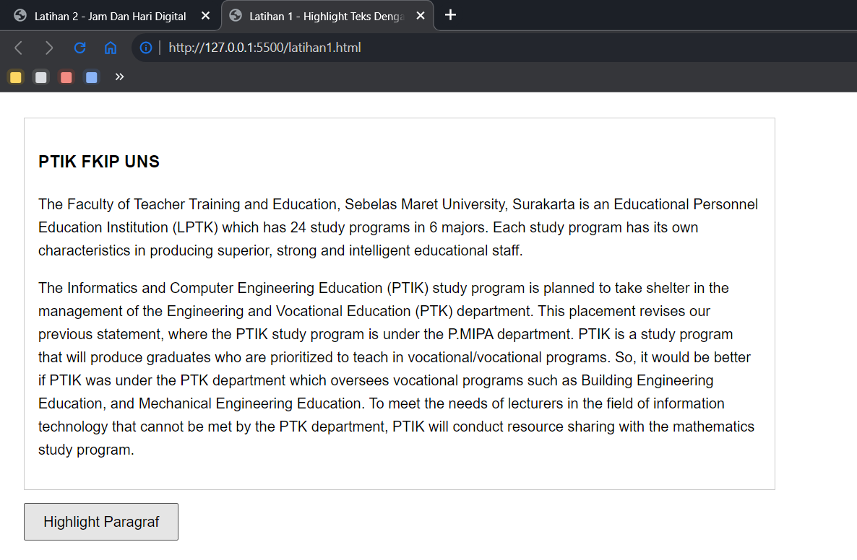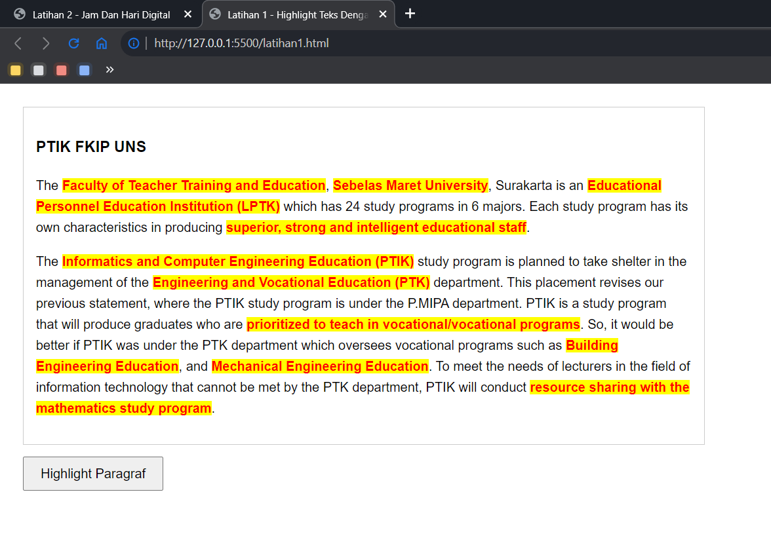

Latihan2.html
Kode Program: 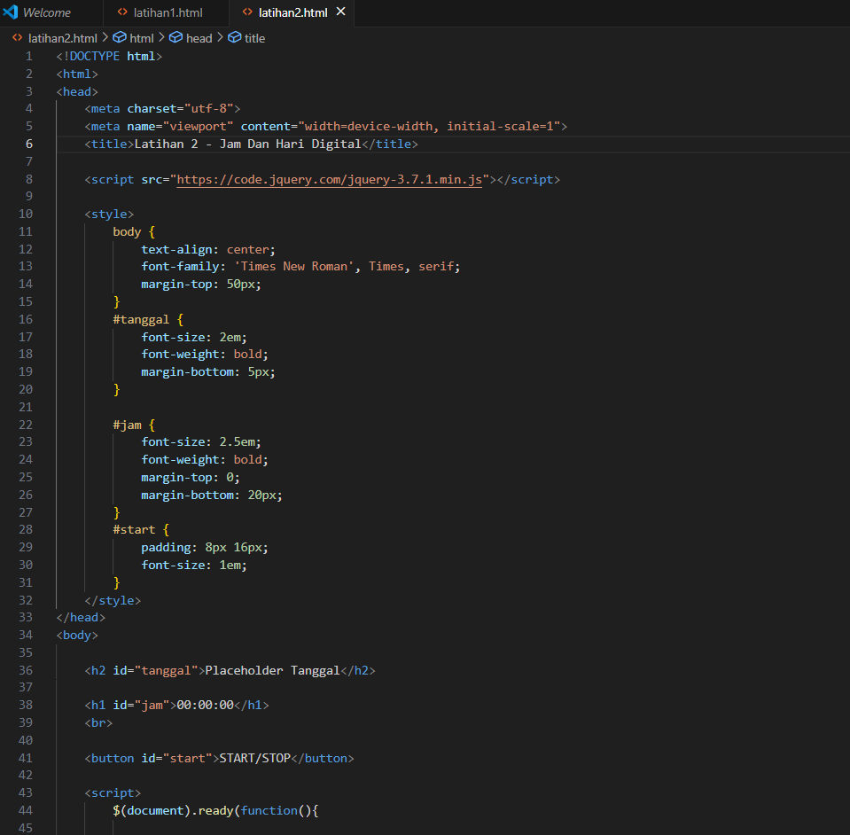 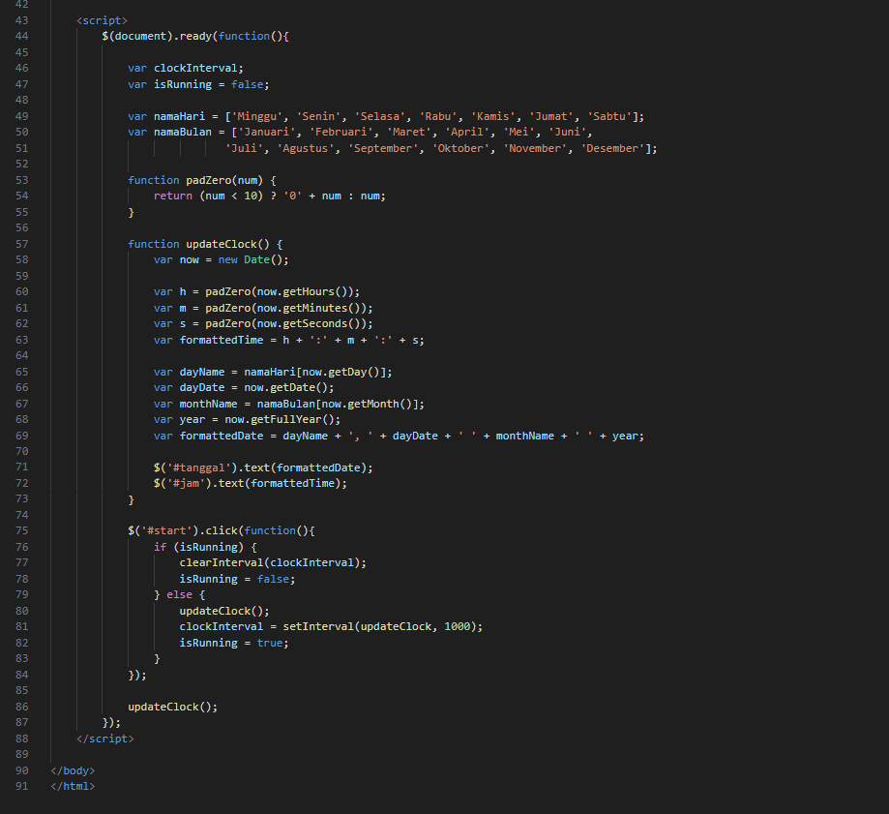

Penjelasan Kode:

1. Struktur HTML
- Teks paragraf ditempatkan di dalam <div id="ptik-text">.
- Kunci Persiapan: Frasa-frasa spesifik yang akan di-highlight dibungkus satu per satu menggunakan tag <span>.
- Setiap <span> diberi class="to-highlight". Class ini berfungsi sebagai "penanda" atau selector agar JavaScript dapat menemukan semua elemen tersebut.
- Sebuah <button> disiapkan dengan atribut onclick="toggleHighlight()", yang bertindak sebagai pemicu (trigger) untuk menjalankan fungsi JavaScript.
2. Tampilan CSS
- CSS di dalam tag <style> mendefinisikan tampilan akhir dari highlight.
- Dibuat sebuah class bernama .highlight. Class ini berisi properti visual yang diinginkan (teks merah, latar kuning, dan tebal).
- Penting dicatat bahwa class .highlight ini tidak diterapkan pada elemen mana pun saat halaman pertama kali dimuat. Class ini hanya akan "dipakai" ketika JavaScript menambahkannya.
3. Fungsionalitas JavaScript
- Logika inti berada di dalam fungsi toggleHighlight().
- document.querySelectorAll('.to-highlight'):
  - Ini adalah perintah untuk mencari di seluruh dokumen HTML dan memilih semua elemen yang memiliki class .to-highlight.
  - Hasilnya adalah NodeList (kumpulan elemen), yang disimpan dalam variabel elements.
- elements.forEach(function(element) { ... });:
  - Kode ini melakukan looping (perulangan) pada setiap elemen tunggal (element) yang ditemukan di dalam NodeList tadi.
- element.classList.toggle('highlight');:
  - Ini adalah mekanisme utamanya. Untuk setiap <span> yang sedang di-loop:
  - .classList.toggle() akan memeriksa apakah elemen tersebut sudah memiliki class .highlight.
  - Jika belum ada: Class .highlight akan ditambahkan, sehingga CSS membuatnya ter-highlight.
  - Jika sudah ada: Class .highlight akan dihapus, sehingga elemen kembali ke tampilan normal.
- Hasilnya, satu tombol dapat mengaktifkan dan menonaktifkan highlight pada banyak target sekaligus.

Screenshot hasil:
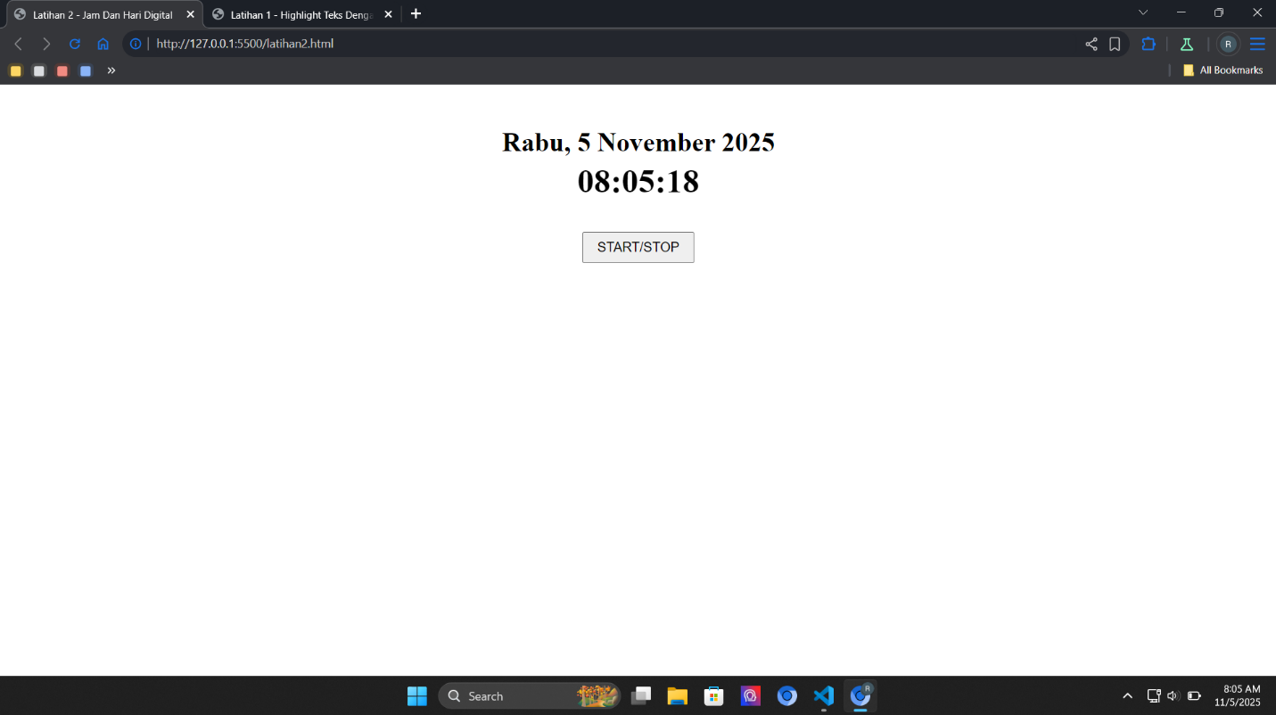

Kesimpulan
Berdasarkan praktikum yang telah dilakukan, dapat ditarik kesimpulan:
- JavaScript terbukti esensial untuk mengubah HTML statis menjadi halaman yang dinamis dan interaktif.
- Document Object Model (DOM) adalah jembatan yang memungkinkan JavaScript untuk "menemukan" dan "memanipulasi" elemen HTML.
- Keberhasilan manipulasi bergantung pada selektor (seperti getElementById dan querySelectorAll) untuk memilih target dan event handler (seperti onclick) untuk memicu aksi.
- Latihan ini menerapkan dua metode manipulasi yang berbeda: .innerHTML untuk mengubah konten (di kalkulator) dan .classList.toggle() untuk mengubah style CSS (di fitur highlight).
- JavaScript berhasil digunakan untuk mengeksekusi logika pemrograman, seperti validasi input (isNaN), penanganan kondisi (if...else), dan perulangan (forEach) untuk memproses data secara efektif.

